Kínai császárvárosok

csoportos körutazás magyar idegenvezetővel

2024. szeptember 3 – 11.

9 nap / 6 éjszaka

899.000 Ft-tól/fő

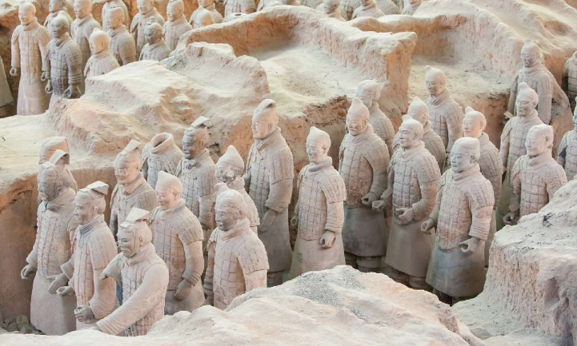
- Peking
- Xi’an
- Sanghaj
- szuperexpressz vonat
- Hangzhou (fakultatív)

A részvételi díj az alábbi szolgáltatások árát tartalmazza: utazás repülőgéppel átszállással Budapest – Peking és Sanghaj – Budapest útvonalon, valamint helyi repülőjárattal Xi’an – Sanghaj útvonalon, turista osztályon, 1 db feladott poggyásszal, Peking – Xi’an között szuperexpressz vonattal, másodosztályon, a körutazás alatt légkondicionált autóbusszal, 6 éjszakai szállás helyi négycsillagos szállodák kétágyas szobáiban, félpanzióval, a leírás szerinti programok belépőkkel, magyar idegenvezető.

A részvételi díj nem tartalmazza: fakultatív programok, borravalók, baleset-, betegség- és poggyászbiztosítás, útlemondási biztosítás.

További részletekről, beutazási feltételekről érdeklődjék irodánkban!

